ANTEPRIMA CERSAIE 2021 Pad. 30

RAK-Valet,
LA COLLEZIONE SENSUALE A CERSAIE 2021
É firmatA Patrick Norguet

RAK-Valet è il nuovo progetto bagno completo che unisce il genio creativo del designer francese e la qualità produttiva dell’azienda RAK Ceramics.

Patrick Norguet è senza dubbio tra i maggiori protagonisti della scena internazionale e collabora con marchi globali:i suoi lavori sono parte delle collezioni permanenti di numerosi musei, tra cui il prestigioso MoMA di New York.
RAK-Valet è l’espressione di un talento che capisce le situazioni, dove i contesti diventano soluzioni funzionali e durature. Dove la ricerca di stile e di equilibrio sono al servizio della persona.

RAK-Valet si può definire senza presunzione, un progetto speciale, frutto di un dialogo che sta alla base di un modo nuovo di abitare e di fruire dello spazio domestico, che diventa uno spazio libero da schemi, permeabile, osmotico, innovativo. Sia esso contemporaneo o tradizionale.

La collezione RAK-Valet si compone di elementi funzionali, disponibili nelle finiture Matt (opaco) e Glossy (lucido), che diventano veri e propri valletti e ci porgono gli oggetti quotidiani del nostro benessere su piani funzionali e soluzioni stilistiche di grande effetto: forme decorative con profili sottili per i lavabi, grande ricerca stilistica per la vasca e le linee dei sanitari che si “allungano”.

Nelle immagini risaltano la consolle vanity unit con gambe in metallo e la vasca freestanding, disponibile anche in versione colorata esternamente in tonalità pastello.
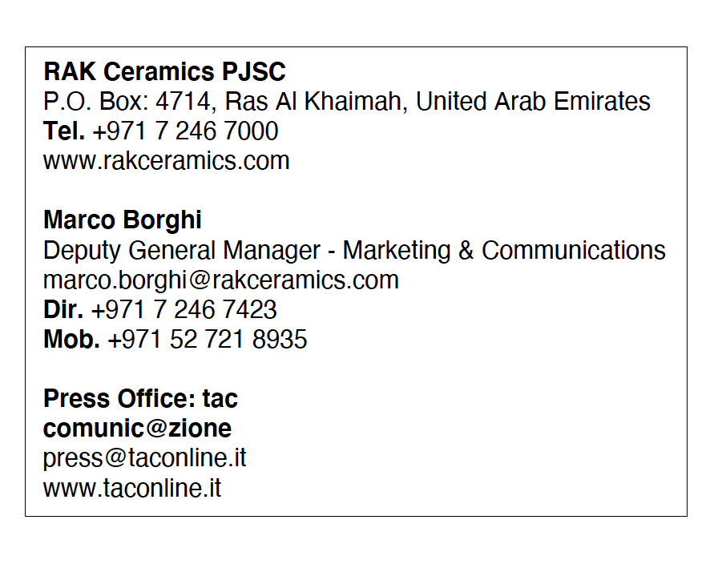
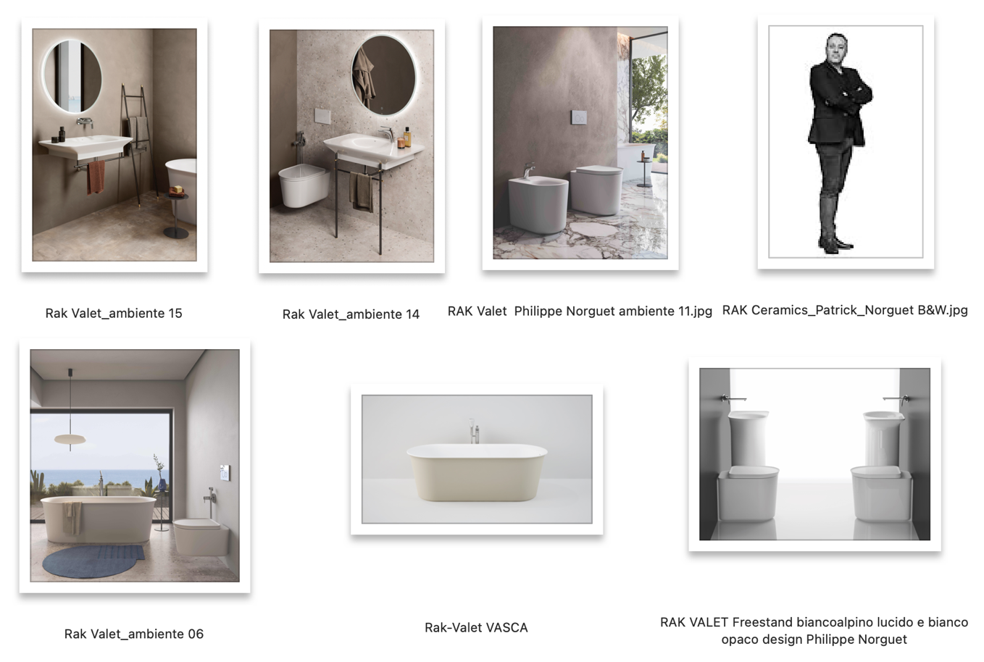

RAK CERAMICS
RAK Ceramics è un marchio riconosciuto a livello internazionale in grado di offrire soluzioni progettuali uniche attraverso l’utilizzo di prodotti e sistemi integrati di gres porcellanato e ceramica per pavimenti e rivestimenti, sanitari e arredobagno.
L'innovazione è il cuore della filosofia RAK Ceramics e l'azienda è pioniera nell'introduzione di innovazioni hi-tech ideali per progetti residenziali, retail e industriali e nota per l'ampia gamma di prodotti e dimensioni oltre che per la capacità di produrre elementi su misura per progetti sia su piccola che su larga scala.
La capacità produttiva è di 123 milioni di metri quadrati di piastrelle e 5 milioni di sanitari all'anno prodotti negli impianti all'avanguardia negli Emirati Arabi Uniti, in India e in Bangladesh. La sostenibilità in ogni ambito del business è uno degli elementi principali della mission statement di RAK Ceramics.
L'azienda si impegna a praticare la gestione ambientale lungo tutta la sua catena di produzione - dalla progettazione del prodotto a processi operativi efficienti - e a svolgere un ruolo attivo nel miglioramento dell’efficienza energetica, e nella riduzione dell’inquinamento con l’obiettivo prioritario di contribuire alla costruzione di una comunità migliore e di un ambiente più sano. Ricicla materie prime naturali e contribuisce alla conservazione delle risorse naturali adottando progetti di meccanismo di sviluppo pulito (cdm) per ridurre le emissioni di carbonio durante il processo di produzione.Fondata nel 1989 e con sede negli Emirati Arabi Uniti, RAK Ceramics impiega circa 15.000 dipendenti provenienti da più di 40 nazionalità e serve clienti in oltre 150 paesi attraverso una rete di hub operativi in Medio Oriente, Europa, Africa, Asia, Nord e Sud America e Australia. É quotata in borsa all'Abu Dhabi Securities Exchange negli Emirati Arabi Uniti e come Gruppo ha un fatturato annuo di circa 1 miliardo di dollari.

